PLM 2.0 –软件标签禁用

|  |  |  |
| --- | --- | --- |
| 文件状态：  [√] 草稿  [ ] 正式发布  [ ] 正在修改 | 文件标识： |  |
| 当前版本： | V 1.0 |
| 作 者： | 吴小娟6 |
| 完成日期： | 2022-08 |

**版 本 历 史**

|  |  |  |  |  |  |
| --- | --- | --- | --- | --- | --- |
| 序号 | 变更时间 | 版本 | 变更人 | 审批人 | 变更说明 |
| 1 | 2022-08 | 1.0 | 吴小娟 |  | PLM2.0 流程迁移 |
| 2 |  |  |  |  |  |

**目 录**

1 流程示意图 2

2 流程模板（Hikvision_SoftwareForbidden_WF） 2

3 流程节点功能描述 2

3.1 创建/修改（SFO-010） 2

3.2 主管审核 (SFO-020) 3

3.3 会签（SFO-030） 4

3.4 SAP集成异常信息（SFO-040） 4

3.5 其他流程表达式 4

# 流程示意图



# 流程模板（Hikvision_SoftwareForbidden_WF）

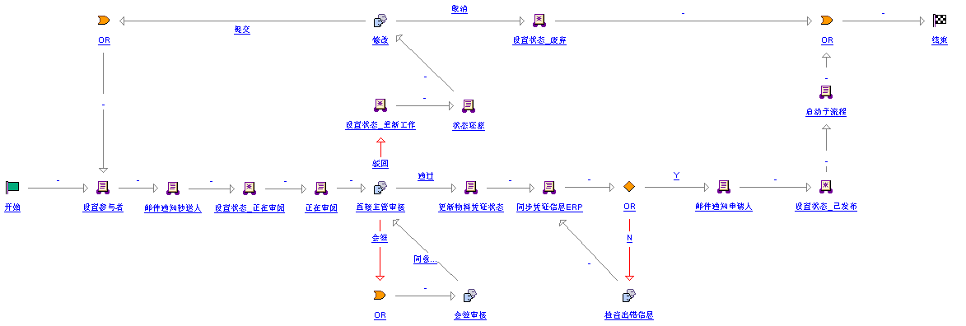

# 流程节点功能描述

## 创建/修改（SFO-010）

1. 前端页面：参考MOCKPLUS

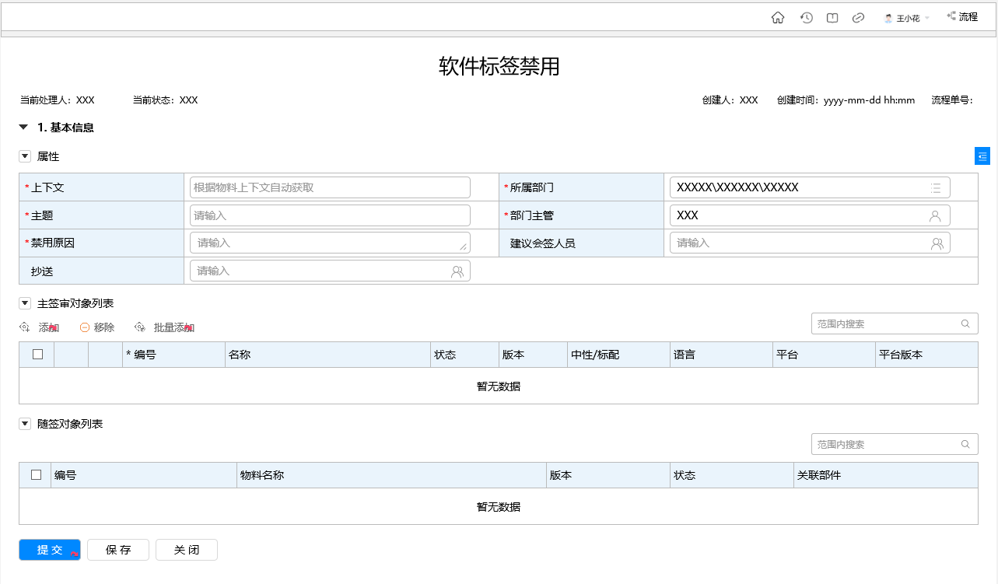

1. 功能按钮定义

|  |  |  |  |
| --- | --- | --- | --- |
| 布局 | 按钮 | 功能 | 备注 |
| 属性 | 添加 | * 只能添加标签、软件、光盘物料 * 添加标签、软件、光盘物料的同时，自动添加关联的文档到【随签对象列表】 |  |
| 移除 | * 移除主签审的同时，移除其随签对象列表中的关联文档 |  |
| 批量添加 | * 导入前先校验对象是否在系统内存在 * 非标签、软件、光盘物料时，报错提示 * 所有校验结束后，再执行或报错 | 报错信息：  第X行，物料编号：{0}，部件不存在。  第X行，物料编号：{0}，部件不是光盘、软件或标签! |

1. 提交校验项

|  |  |  |
| --- | --- | --- |
| 校验项 | | 报错信息 |
| 前台校验 | 主签审对象列表不能为空 |  |
| 表单中的必填项必填 |  |
| 提交后台校验 | 校验会签人员为租户用户 |  |
| 主签审对象列表不能为空 |  |
| 物料的上下文与表单上下文不一致时，提示是否从申请单移除 |  |
| 主签审对象必须为光盘/软件/标签部件 | 物料{0}，非光盘/软件/标签部件，不允许提交 |
| 主签审对象必须为稳定状态 | 物料{0}，状态{1}为非稳定状态，不允许提交 |
| 主签审对象中的光盘/软件父项状态必须为E2/E3/E4若受限状态为inactive; | 光盘/软件物料{0}，父项{XX,XX,XX}状态非E2/E3/E4或受限状态非inactive，不允许提交 |
| 主签审对象中的标签部件父项状态必须为E2/E3//E4 | 标签物料{0}，父项{XXX,XXX}状态非E2/E3/E4，不允许提交 |
| 主签审对象是否检出 |  |
| 主签审对象是否有关联未结束流程、ECN |  |

## 主管审核 (SFO-020)

1. 前端页面：参考MOCKPLUS

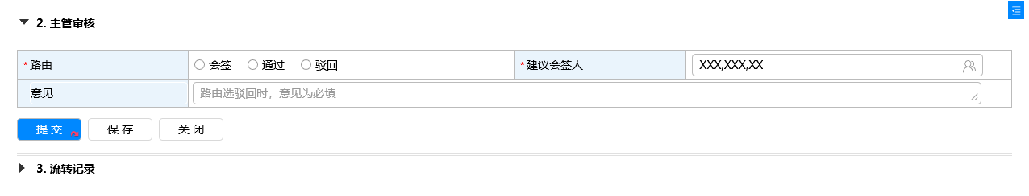

1. 字段逻辑

|  |  |  |  |
| --- | --- | --- | --- |
| 字段 | 字段类型 | 功能 | 备注 |
| 建议会签人 | 字符串 | * 路由=会签时，才显示； * 自动带出【属性】表单中定义的会签人员，可编辑 * 修改后的字段时，同步返回【属性】表单 |  |

## 会签（SFO-030）

1. 前端页面：参考MOCKPLUS

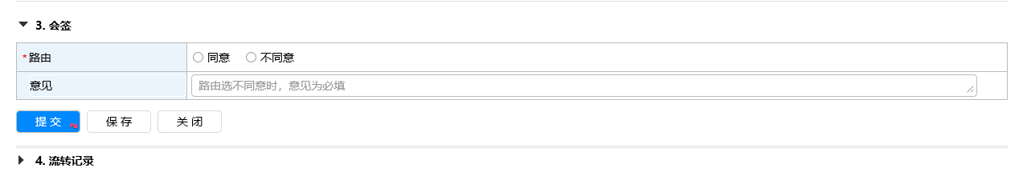

1. 所有会签人员完成任务后，会签节点才结束。

## SAP集成异常信息（SFO-040）

前端页面：参考MOCKPLUS

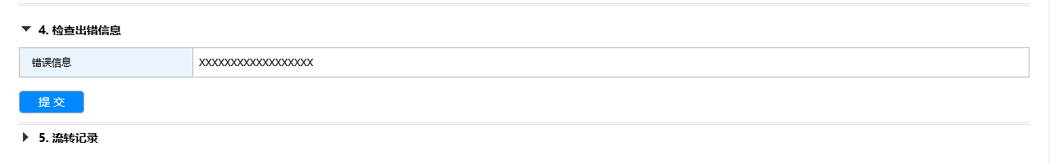

## 其他流程表达式

|  |  |  |
| --- | --- | --- |
| 流程节点 | 功能逻辑 | 备注 |
| 设置参与者 | 设置参与者，部门主管，会签人员，抄送人 |  |
| 邮件通知抄送人 | 邮件通知抄送人 |  |
| 正在审阅 | 设置主签审对象正在审阅 |  |
| 更新物料凭证状态 | 物料设置E4状态，文档设置废弃状态 |  |
| 同步凭证信息到ERP | 同步凭证状态信息以及禁用原因ERP |  |
| 是否发送成功 |  |  |
| 邮件通知申请人 | 邮件通知申请人 |  |
| 启动子流程 | 启动子流程 |  |
| 状态还原 | 直接主管审核驳回后对象设置为原状态 |  |